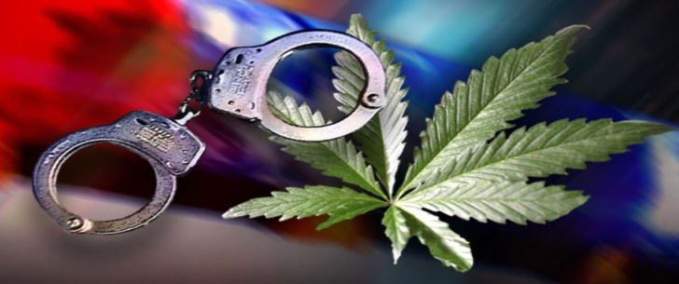
С 8 по 17 августа 2022 года
на территории муниципального образования
Кореновский район проводится
3 этап комплексной оперативно-профилактической операции «Мак-2022»

Если Вам что-либо известно о фактах незаконного культивирования запрещенных к возделыванию и хранению растений, местах их посева, а также сбыта наркотических средств, лекарственных препаратов с целью получения опьянения, сходного с наркотическим, или других преступлений в сфере оборота наркотиков, или если у Вас есть вопросы, просим обращаться по следующим номерам «телефонов доверия»:

-Отдел МВД России по Кореновскому району: 8(861)42-4-08-02 (круглосуточно);
-Наркологический кабинет ГБУЗ «Кореновская ЦРБ» КК: 8(861)42- 4-78-23
(рабочие дни с 08.00 до 17.00 час.);
-Антинаркотическая комиссия муниципального образования
Кореновский район: 8(861)42 4-04-55 (рабочие дни с 09.00 до 18.00 час)
Ваш звонок может быть анонимным!

